PENDAHULUAN
Latar Belakang
Energi ialah sesuatu yang penting dalam hidup manusia. Manusia dalam setiap kegiatannya selalu menggunakan energi sebagai bahan utama untuk menggerakkan organ tubuhnya, begitu juga energi yang dibutuhkan untuk aktifitas pendukung kehidupan manusia. Listrik ialah energi yang sangat vital bagi aktivitas pendukung kehidupan manusia. Namun demikian, dengan berkembangnya peradaban, sumber pembangkit listrik yang selama ini diandalkan manusia rusak karena peradaban manusia itu sendiri. Dan yang belum dikembangkan secara optimal di Indonesia sebagai sumber energi listrik masih sangat banyak, diantaranya ialah energi surya yang diubah menjadi energi listrik. Berlatar permasalahan tersebut kami ingin mengusulkan pengembangan gagasan dengan judul “Sel Surya dengan Pembangkit Elektron Klorofil Jagung” agar nantinya dapat memberikan salah satu solusi problema keterbatasan energi di masyarakat.
Selama ini bahan daun jagung muda hanya digunakan untuk pakan ternak saja. Dengan adanya gagasan ini diharapkan nilai ekonomis daun jagung juga akan terangkat. Selain itu hampir di setiap kepulauan Indonesia ditanami jagung, hal ini merupakan suatu potensi yang besar untuk dijadikan sebagai sumber alternatif listrik.

Tujuan
Tujuan dari gagasan ini ialah untuk memberikan salah satu alternatif solusi problema keterbatasan energi di masyarakat dengan berbahan dasar bahan organik, yaitu daun jagung. Dengan adanya gagasan ini, diharapkan penerapan dari “Sel Surya dengan Pembangkit Elektron Klorofil Jagung” akan memberikan dampak pemerataan penggunaan sumber energi alternatif yang murah dan tepat guna, dikarenakan bahan yang mudah didapat dan tersedia di banyak tempat, di Indonesia.

GAGASAN
Sel Surya
Pada proses konversi cahaya menjadi listrik dalam sel surya yang terbuat dari bahan semikonduktor dengan struktur persambungan tunggal (single junction), terjadi mekanisme kehilangan energi yang merugikan, yakni foton yang energinya kurang dari celah pita energi bahan tidak dapat diserap dan dikonversi menjadi listrik (Spitzer and Fan, 1990). Perkembangan sistem konversi energi surya menjadi energi listrik berlangsung melalui sistem yang disebut sebagai sel photovoltaik. Sel surya merupakan suatu mekanisme yang bekerja berdasarkan efek photovoltaik dimana foton dari radiasi diserap kemudian dikonversi menjadi energi listrik. Efek voltaik sendiri adalah suatu peristiwa terciptanya muatan listrik didalam bahan sebagai akibat penyerapan (absorbsi) cahaya dari bahan tersebut (Malvino, 1986). Struktur sel surya tandem (multi-junction) didesain untuk mengatasi persoalan kehilangan energi ini. Prinsip dasar dari sel surya tandem adalah pembagian spektrum cahaya matahari kedalam dua atau lebih bagian, untuk kemudian masing-masing bagian tersebut dapat diserap oleh beberapa sel surya yang memiliki celah pita energi yang berbeda. Prinsip ini dapat direalisasikan dengan cara membuat tumpukan sel surya dimana sel surya yang paling atas yang memiliki celah pita energi terbesar dibuat trasparan terhadap spektrum cahaya yang tidak diserapnya, sehingga dapat lolos dan diserap oleh sel surya di bawahnya yang memiliki celah pita energi lebih kecil (Araujo,1989). Sistem photovoltaik non-konvensional yang telah diteliti dan paling terkenal adalah sistem photovoltaik generasi ketiga yang dikembangkan oleh Michael Grätzel pada 1991 dimana sistem ini dinamakan sel surya pewarna tersensitisasi (dye sensitised solar cell) (Halme, 2002).

Jagung
Jagung merupakan salah satu jenis tanaman pangan biji-bijian dari keluarga rumput-rumputan. Jagung berasal dari daerah Amerika dan tersebar ke benua Asia dan Afrika melalui jalur perdagangan bangsa Eropa ke Amerika. Sekitar abad ke-16 bangsa Portugal menyebarluaskan tanaman jagung ke benua Asia termasuk Indonesia. Jagung dikenal dengan beberapa nama, diantaranya mays oleh orang Belanda dan corn oleh orang Inggris.
Struktur taksonomi jagung diantaranya, merupakan bagian dari kingdom plantae, divisi spermatophyta, sub divisi angiospermae, kelas monokotiledon, ordo graminae, famili graminaceae, genus zea, dan spesies zea mays. Jagung diklasifikasikan menurut umur dan bentuk biji. Berdasarkan umurnya, jagung dibagi menjadi tiga golongan, yaitu genjah, tengahan, dan panjang. Genjah adalah jagung berumur pendek (sekitar 75-90 hari), contohnya genjah warang, genjah kertas, dan abimanyu dan arjuna. Tengahan merupakan jagung berumur sedang (90-120 hari), contohnya jagung hibrida C1, hibrida CP1, CPI2, hibrida IPB4, hibrida pioner2, malin, metro, dan pandu. Sedangkan jagung panjang merupakan jagung dengan umur lebih dari 120 hari, contohnya kania putih, bastar kuning, dan bima dan harapan.
Tanaman jagung berasal dari daerah tropis yang dapat menyesuaikan diri dengan lingkungan di luar daerah tersebut. Jagung tidak menuntut persyaratan lingkungan yang terlalu ketat, dapat tumbuh pada berbagai macam tanah bahkan pada kondisi tanah yang agak kering. Tetapi untuk pertumbuhan optimalnya, jagung menghendaki beberapa persyaratan.
Iklim yang dikehendaki oleh sebagian besar tanaman jagung adalah daerah beriklim sedang hingga daerah beriklim sub-tropis/ tropis basah. Jagung dapat tumbuh di daerah yang terletak antara 0-50 derajat LU hingga 0-40 derajat LS. Pada lahan yang tidak beririgasi, pertumbuhan tanaman ini memerlukan curah hujan ideal sekitar 85-200 mm/ bulan dan harus merata. Pada fase pembungaan dan pengisian biji tanaman jagung perlu mendapatkan cukup air. Sebaiknya jagung ditanam diawal musim hujan, dan menjelang musim kemarau.
Secara metabolik tanaman jagung termasuk tumbuhan C4, yang memiliki kemampuan lebih baik dalam mengikat CO₂ dibandingkan tumbuhan C₃. Tumbuhan jagung akan mengikat CO₂ melalui lintas hatch slack atau lintas C4, perbedaan terpenting antara jalur C3 dan C4 terletak pada jumlah CO₂ yang difiksasi. Di dalam mesofil, tumbuhan jagung akan mengikat CO₂ membentuk senyawa berkarbon empat yang bernama oksaloasetat. Proses fiksasi CO₂ dilakukan melalui mekanisme buka tutup stomata. Selain itu, tumbuhan C4 memiliki kemampuan lebih cepat dan mampu menghasilkan biomassa yang lebih tinggi dibandingkan tumbuhan C3, atau dengan kata lain lebih efisien (Deptan, 2010).

Klorofil
Klorofil merupakan pigmen penangkap cahaya yang terdapat di dalam membran tilakoid. Klorofil adalah molekul kompleks Mg²⁺ yang menyerupai protoporfirin hemoglobin. Klorofil terdapat dalam dua jenis, yaitu a dan b. Klorofil a terdapat di dalam kloroplas semua sel tumbuhan hijau, terdiri dari empat cincin pirol tersubtitusi, satu diantaranya (cincin IV) tereduksi. Klorofil a juga memiliki cincin kelima, yang bukan merupakan cincin pirol. Sifat lima cincin porfirin turunan yang khas ini disebut feoporfirin. Klorofil a juga memiliki rantai isoprenoid panjang yang terdiri dari fitol alkohol yang teresterfikasi dengan gugus karboksil tersubtitusi pada cincin IV. Keempat atom nitrogen klorofil a dikoordinasikan dengan Mg²⁺.
Sel tumbuhan tingkat tinggi selalu mengandung dua tipe klorofil. Perbedaan klorofil a dan b terletak pada gugus aldehid pada cincin II untuk klorofil b, sedangkan klorofil a mengandung gugus metil pada cincin II. Klorofil a dan b murni dapat diisolasi dan diekstraksi dari daun dengan menggunakan prinsip kromatografi. Walaupun keduanya berwarna hijau, namun spektra penyerapannya sedikit berbeda. Kebanyakan tumbuhan tingkat tinggi memiliki kurang lebih dua kali lebih banyak klorofil a dibandingkan klorofil b. Sistem lima cincin dengan warna gelap, yang membentuk cincin lebih besar mengelilingi Mg, membantu molekul tersebut dengan daya penyerap cahaya, Mg mengaktifkan pembentukan agregat klorofil yang memudahkan penangkapan cahaya, dan rantai sisi hidrofobik panjang tidak hanya menempatkan tetapi juga mengarahkan molekul klorofil pada lipida membran ganda (Lehninger, 1978).

Klorofil sebagai Pembangkit Elektron
Pada usulan ini kami ingin mengajukan bahan alternatif sebagai pembangkit energi yang lebih hemat dibanding pembangkit energi yang telah ada saat ini. Pembangkit elektron yang akan digunakan terbuat dari bahan tumbuhan. Klorofil a dan klorofil b punya kemampuan untuk membangkitkan elektron, ini merupakan suatu yang potensial bagi aplikasi sel surya. Pada dasarnya klorofil hanya dijadikan penyerap energi dan energi surya tersebut akan diubah kedalam energi listrik yang pada akhirnya akan membangkitkan elektron. Elektron yang terbangkitkan ini yang akan dimanfaatkan menjadi sebuah energi listrik. Elektron tersebut akan disalurkan ke sebuah perangkat lain yang akan menyalurkan elektron ke device penyalur yang akan tersambung ke perangkat. Sebelum disalurkan ke perangkat listrik antara sel organik dan perangkat listrik dipisahkan oleh semacam detergen dan biasanya detergen yang digunakan ialah SDS (Sodium Dedosil Sulfat).
Rancang bangun sel surya yang sederhana menjadikan mudah dalam pembuatannya. Berikut ini merupakan salah satu contoh desain sel surya yang mengunakan pembangkit energi klorofil atau zat organik.

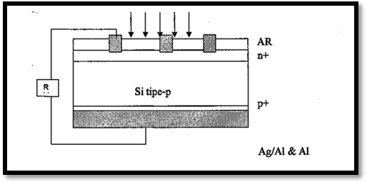
Gambar 1. Contoh Sel Surya
Sel surya merupakan energi yang ramah lingkungan dan untuk daerah lintang kecil seperti Indonesia, karena daerah Indonesia terkena sinar matahari rata-rata 10 jam per hari. Ini merupakan potensi yang cukup besar terutama dalam bidang energi. Matahari merupakan sumber energi yang paling besar di galaksi Bima Sakti. Energi matahari yang selama ini mencapai bumi hanya terbuang sia-sia dan sekitar 14 % yang termanfaatkan dan yang paling besar memanfaatkan selama ini ialah tumbuhan. Selama ini pembangkit energi yang digunakan pada sel surya ialah bahan semikonduktor yang dilihat dari segi harga relatif mahal. Bahan pembangkit energi yang tersedia di alam masih banyak dan bila dilihat dari segi harga relatif lebih murah dari bahan semikonduktor. Salah satunya ialah klorofil yang ada dalam tumbuhan. Klorofil ialah pembangkit elektron yang tersedia pada alam dan jumlahnya sangat banyak. Klorofil jika terkena energi matahari dan jika energi matahari tersebut melebihi energi ambang dari elektron maka elektron akan terpancarkan. Elektron yang terpancarkan akan dialirkan dengan suatu device yang nantinya akan menimbulkan GGL (Gaya Gerak Listrik).
Masih banyak rumah tangga yang belum menikmati aliran listrik PLN, yaitu sekitar 18 juta rumah tangga. Disamping itu dikarenakan kondisi geografi Indonesia berupa kepulauan, sekitar 45% sulit untuk dijangkau PLN (Dirjen Listrik dan Pemanfaatan Energi, 2003). Prinsip dasar dari sel surya tandem adalah pembagian spektrum cahaya matahari kedalam dua atau lebih bagian, untuk kemudian masing-masing bagian tersebut dapat diserap oleh beberapa sel surya yang memiliki celah pita energi yang berbeda. Prinsip ini dapat direalisasikan dengan cara membuat tumpukan sel surya dimana sel surya yang paling atas yang memiliki celah pita energi terbesar dibuat transparan terhadap spektrum cahaya yang tidak diserapnya, sehingga dapat lolos dan diserap oleh sel surya di bawahnya yang memiliki celah pita energi lebih kecil . Energi surya menjadi salah satu alternatif yang banyak digunakan karena sangat menjanjikan antara lain ditinjau dari segi kelimpahannya di alam, bersih, aman dan memungkinkan sebagai pembangkit energi di daerah terpencil (Mayo, 2004). Alasan- alasan lain mengapa energi suya merupakan energi alternatif yang sangat menjanjikan adalah radiasi energi surya yang mencapai permukaan bumi berkisar 1 x 10 TW atau dengan nilai teknis 10.000 TW. Nilai ini terbesar dibandingkan sumber-sumber energi alternatif lain. 1.700 kWh untuk tiap meter persegi lahan (LoCascio, 2002).
Perkembangan sistem konversi energi surya menjadi energi listrik berlangsung melalui sistem yang disebut sebagai sel photovoltaik. Sel surya merupakan suatu mekanisme yang bekerja berdasarkan efek photovoltaik dimana foton dari radiasi diserap kemudian dikonversikan menjadi energi listrik (Malvino, 1986). Prinsip kerja sel surya pewarna tersensitisasi (SSPT) atau Dye-sensitized Sollar Cell (DSSC) menggabungkan tiga proses yang berbeda yaitu eksitasi fotosensitizer oleh foton, pemanfaatan pita konduksi, reaksi redoks pada larutan elektrolit. Arus dan tegangan yang dihasilkan oleh sebuah sel surya pewarna tersesensitisasi saat ini relatif kecil sehingga mengakibatkan efisiensi konversi energi yang dihasilkan kecil. Untuk meningkatkan arus dan tegangan SSPT salah satunya dengan cara menggabungkan beberapa SSPT menjadi susunan rangkaian SSPT yang dihubungkan secara seri, paralel, maupun gabungan keduanya. Hubungan sel surya satu dengan lainnya pada suatu rangkaian dapat mempengaruhi efisiensi yang dihasilkan. Oleh karena itu untuk menentukan hubungan SSPT yang tepat pada suatu rangkaian SSPT dilakukan pengukuran arus dan tegangan dengan menggunakan karakterisasi melalui kurva arus dan tegangan (Halme, 2002).
Untuk memanfaatkan spektrum inframerah sekaligus meningkatkan unjuk kerja sel surya GaAs, maka sel ini dapat ditandemkan dengan sel surya lain yang peka terhadap spektrum inframerah, beberapa diantaranya adalah sel surya silikon (Si, Eg = 1,12 eV), germanium (Ge, Eg = 0,66 eV), dan galium antimoni (GaSb, Eg = 0,72 eV). Diantara ketiga bahan ini, GaSb berpotensi memiliki unjuk kerja yang paling optimum bila ditandemkan dengan GaAs, selain karena celah pita energinya bertepatan dengan spektrum infamerah jauh, juga struktur celah pita energinya langsung (direct), sehingga akan memiliki koefisien absorpsi optik yang tinggi. Berikut ialah contoh gambar sel surya:
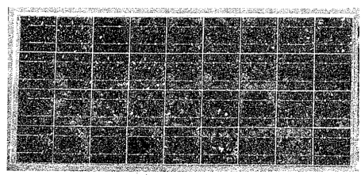

Gambar 2. Sel Surya dengan 36 sel

Berikut ialah gambar susunan sel surya:

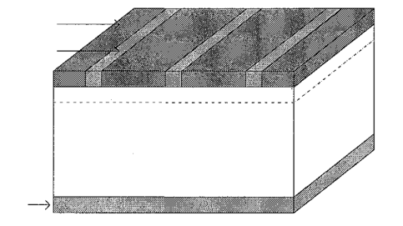
Gambar 3. Susunan Sel Surya
Di bawah ini ialah contoh gambar instalasi yang telah digunakan di Australia:
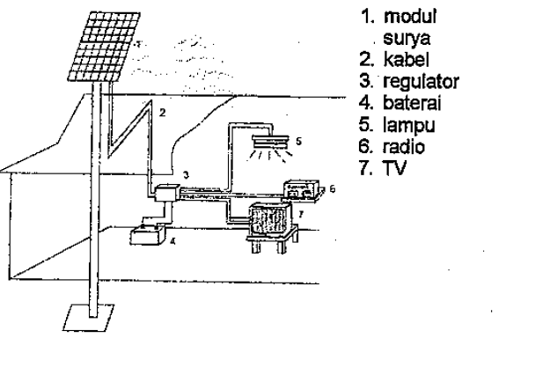
Gambar 4. Contoh Instalasi Sel Surya
Instalasi seperti diatas telah digunakan di Australia dan hampir 40 % rumah tangga di sana telah menggunakan instalasi seperti diatas. Berikut ini ialah contoh instalasi sel surya dengan bahan silikon:

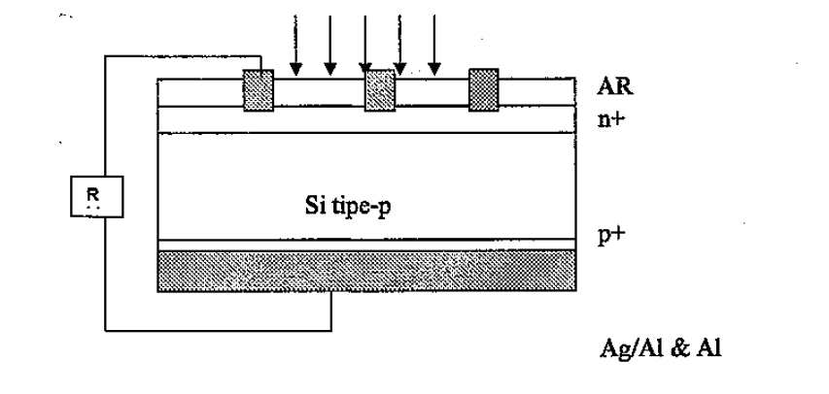
Gambar 5. Skema Sel Surya
Sedang untuk pengunaan bahan organik bagian n+ diganti dengan sel klorofil sebagai pembangkit elektron.

Kelebihan Sel Surya dari Klorofil
GGL (Gaya Gerak Listrik) akan menimbulkan arus jika arus tersebut dialirkan ke device, maka device tersebut akan bekerja sesuai dengan fungsinya. Rata-rata energi yang dihasilkan oleh sel surya memang relatif kecil jika dibanding dengan sumber energi listrik lainnya seperti air, panas bumi, gelombang laut, atau bahkan energi nuklir. Tapi dengan sumber daya yang dimiliki oleh Indonesia dengan rata-rata penyinaran yang lamanya mencapai 10 jam perhari sel surya menjadi sumber energi alternatif yang potensial. Jika satu sel menghasilkan energi kira-kira 0,8 volt dan kira-kira arus yang dihasilkan 0,8 ampere dengan kira-kira luasan satu sel 20 cm². Jika kira punya sel surya 1 m² maka kira-kira akan menghasilkan energi 400 volt dan memiliki daya 400 x 0,8 = 320 watt. Ini ialah suatu estimasi energi yang cukup menjanjikan. Jika rumah mengunakan listrik dengan daya 450 watt, maka dengan daya 320 watt akan dapat digunakan untuk sebuah rumah kira-kira hanya digunakan 2 m² sel surya. Jika penyinaran selama 10 jam maka daya yang dihasilkan daya total 3200 watt perhari untuk tiap satu meter persegi sel surya dan 2 buah sel surya dengan ukuran tipa sel 1 m² akan menghasilkan daya 6400 watt perhari. Ini akan lebih baik lagi jika sel surya tersebut di pasang di daerah Nusa Tenggara Timur.

Nusa Tenggara Timur ialah daerah yang relatif lebih panas dibanding daerah-daerah lain di Indonesia. Jika sebuah pulau telah mengunakan sel surya sebagai pemasok kebutuhan energinya 30% saja ini akan mengurangi beban PLN yang lumayan besar. Paling tidak pada pengunaan listrik siang hari listrik PLN digantikan dengan sel surya ini akan sangat membantu masyarakat, terutama dalam hal pengeluaran rumah tangga.
Sel surya dengan bahan pembangkit elektron dari klorofil lebih hemat dan bahannya tersedia banyak dan beragam. Salah satu tumbuhan yang diproyeksikan untuk menjadi bahan dalam pembuatan sel surya ialah klorofil jagung. Tumbuhan jagung tersedia cukup banyak di alam Indonesia. Daun jagung yang selama ini tersedia hanya digunakan sebagai pakan ternak. Jika diekstrak klorofilnya, klorofil jagung diekstrak dan ditempat pada sebuah perangkat sel surya dapat mengeluarkan elektron jika terkena cahaya matahari.

KESIMPULAN
Karakter tumbuhan jagung yang tergolong tumbuhan C4 memungkinkan terjadinya penangkapan energi matahari yang dikonversi menjadi energi listrik, yakni dengan munculnya elektron. Elektron tersebut akan dialirkan ke dalam suatu perangkat yang pada akhirnya jika dihubungkan dengan kutub yang berlawanan akan menghasilkan suatu gaya gerak listrik. Gaya gerak listrik ini yang nantinya akan menimbulkan suatu energi yang kita sebut energi listrik.

DAFTAR PUSTAKA
Araujo, G. R., 1989, Compound Semiconductor solar cells, dari Antonio Luque, Solar cells and Optics for Photovoltaic Concentrations, IOP Publishing Ltd., England.
Halme, J., (2002), “Dye-Sensitized Nanostructured and Organic Photovoltaic Cells: Technical Review and Preeleminary Test”, Helsinki University of Technology, Espoo, Finland.
Lehninger. 1978. Dasar-dasar Biokimia. Jakarta : Erlangga.
LoCascio, Michael, (2002), “Application of Semiconductor Nanocrystals to Photovoltaic Energy Conversion Devices”, Technical White Paper, Troy, New York.
Malvino, B., Tjia, (1986), “Aproksimasi Rangkaian Semikonduktor penghantar Transistor dan Rangkaian Terpadu”, Erlangga, Jakarta.
Spitzer, M. B. and Fan, J. C. C., (1990), Multijunctions Cells for Space Aplications, Solar Cells, Vol. 29, pp. 183-203.

DAFTAR RIWAYAT HIDUP

Ketua Pelaksana
- Nama : Mudho Saksono
- Umur : 22
- Tempat/ Tgl. Lahir : Kediri/ 10 November 1988
- Agama : Islam
- Bangsa : Indonesia
- Alamat Sekarang : Badoneng, Dramaga Kab. Bogor
- Pendidikan : S1

Anggota I
- Nama : Amboro Rintoko
- Umur : 22
- Tempat/ Tgl. Lahir : Purworejo/ 27 Februari 1989
- Agama : Islam
- Bangsa : Indonesia
- Alamat Sekarang : Wisma Combi, Babakan Tengah, Kab. Bogor
- Pendidikan : S1

Anggota II
- Nama : Wisnu Aji Pamungkas
- Umur : 19
- Tempat/ Tgl. Lahir : Sragen/ 28 Juli 1992
- Agama : Islam
- Bangsa : Indonesia
- Alamat Sekarang : Asrama Putra TPB IPB, Dramaga Kab. Bogor
- Pendidikan : S1

BIODATA DOSEN PEMBIMBING

- Nama : Jajang Juansah, M.Si
- Tempat, tanggal lahir : Garut, 21 Oktober 1977
- NIP : 19771020200501 1002
- Pendidikan Terakhir : S2
- Nomor Telepon : 08121918444
- Alamat Rumah : Cibanteng Proyek
- Bidang Keahlian : Biofisika Membran

